Министерство образования Республики Беларусь
Учреждение образования «Белорусский государственный университет
информатики и радиоэлектроники»

Факультет компьютерных систем и сетей
Кафедра Информатики
Дисциплина «Программирование»

ОТЧЕТ
к лабораторной работе №6
на тему:
«Наследование»
БГУИР 6-05-0612-01 18

Выполнил студент группы 453503
СТЕЦКО Ярослав Юрьевич
^{(дата, подпись студента)}
Проверил ассистент каф. Информатики
РОМАНЮК Максим Валерьевич
^{(дата, подпись преподавателя)}

Минск 2026

1 Индивидуальное задание

Задание 1. Вариант 8. Предметная область: Игрушки.

Для заданной предметной области реализовать следующие задачи:
– выделить в предметной области 2-3 варианта сущности, отличающиеся несколькими полями и методами. Каждый класс имеет поля, свойства и методы;
– cпроектировать UML-диаграммы классов;
– базовый класс для вашей иерархии объявите абстрактным. Он
должен содержать абстрактные методы и методы с реализацией;
– один из наследников должен перегружать метод родителя;
– один из классов должен содержать виртуальный метод, который
переопределяется в одном наследнике и не переопределяется в другом;
– продемонстрировать работу всех объявленных методов;
– продемонстрировать вызов конструктора родительского
класса при наследовании;
– продемонстрировать вызов метода родительского класса при его
скрытии;
– создать класс, закрытый для наследования;

2 Выполнение работы

Перед выполнением работы следует разработать диаграмму классов для наглядного выполнения поставленной задачи (см. рисунок 1).

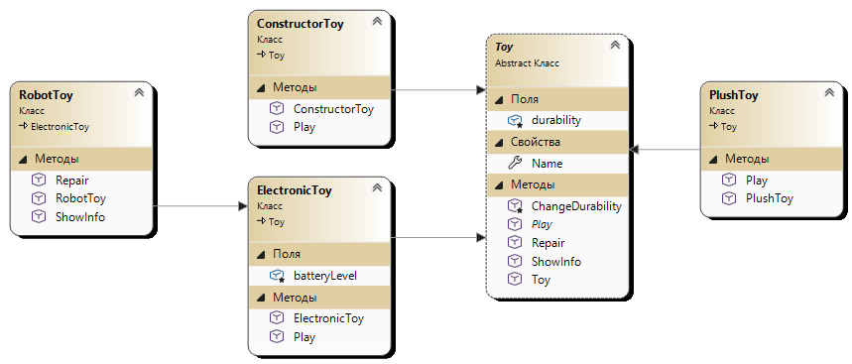

Рисунок 1 – Диаграмма классов
Для выполнения задания в проект была добавлена папка Models, в которой находятся классы ConstructorToy, ElectronicToy, PlushToy, RobotToy, Toy (cм. рисунок 2).

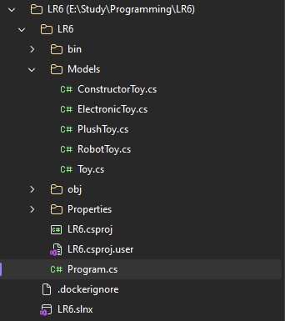

Рисунок 2 – Обозреватель решений

Рассмотрим реализацию абстрактного класса Toy, который задаёт базовые характеристики игрушек: название Name, прочность durability и общее состояние объекта. Конструктор класса обеспечивает начальную инициализацию полей и выполняет проверку корректности значений, предотвращая создание объекта с недопустимыми параметрами. Метод Play() объявлен как абстрактный, что требует его обязательной реализации в производных классах и позволяет задать индивидуальное поведение для разных типов игрушек. Виртуальный метод Repair() реализует базовую логику восстановления прочности и может быть переопределён в наследниках для изменения или расширения поведения. Дополнительно в классе реализован метод ShowInfo(), который выводит текущее состояние объекта. Для обеспечения корректности изменения состояния используется вспомогательный метод, ограничивающий значение прочности допустимым диапазоном.
abstract class Toy
{
public string Name { get; set; }
protected int durability;

public Toy(string name, int durability)
{
if (durability < 0 || durability > 100)
throw new ArgumentException("Прочность должна быть 0-100");

Name = name;
this.durability = durability;
}

protected void ChangeDurability(int delta)
{
durability += delta;

if (durability > 100)
durability = 100;

if (durability < 0)
durability = 0;
}

public abstract void Play();

public virtual void Repair()
{
ChangeDurability(+10);
Console.WriteLine($"{Name} отремонтирована. Прочность: {durability}");
}

public void ShowInfo()
{
Console.WriteLine($"Игрушка {Name}. Прочность : {durability}");
}
}

Сперва рассмотрим реализацию класса-наследника RobotToy, который расширяет базовый класс ElectronicToy и добавляет управление уровнем заряда батареи batteryLevel. Конструктор класса вызывает конструктор родителя для инициализации общих параметров, а также задаёт начальное значение заряда с проверкой допустимого диапазона. Метод Play() реализует поведение игрушки при взаимодействии: он проверяет наличие заряда батареи и уменьшает его значение, а также снижает прочность объекта, моделируя износ при использовании. Переопределённый метод Repair() расширяет базовую реализацию, восстанавливая не только прочность, но и полностью заряжая батарею, используя вызов метода родительского класса. Дополнительно в классе реализовано сокрытие метода ShowInfo(), что позволяет выводить расширенную информацию, включая уровень заряда. Таким образом, класс RobotToy демонстрирует использование наследования, переопределения и сокрытия методов, а также реализует специфическую бизнес-логику для электронных игрушек.

namespace LR6.Models
{
class RobotToy : ElectronicToy
{
public RobotToy(string name, int durability, int battery)
: base(name, durability, battery)
{
}

public override void Play()
{
if (batteryLevel <= 0)
throw new Exception("Нет заряда!");

ChangeDurability(-5);
batteryLevel -= 10;

Console.WriteLine($"{Name}играет.Батарея: {batteryLevel}");
}

public override void Repair()
{
base.Repair();
batteryLevel = 100;
Console.WriteLine($"{Name} полностью заряжен");
}

public new void ShowInfo()
{
Console.WriteLine($"Робот: {Name}, Батарея: {batteryLevel}, Прочность: {durability}");
}
}
}

Рассмотрим реализацию ещё одного класса-наследника ConstructorToy с модификатором sealed, который запрещает дальнейшее наследование от данного класса. Конструктор вызывает базовый конструктор для инициализации общих параметров игрушки. Метод Play() переопределяется и реализует специфическое поведение конструктора, уменьшая прочность при сборке и разборке. Метод Repair() использует базовую реализацию без изменений, демонстрируя случай, когда виртуальный метод не переопределяется в наследнике. Таким образом, класс ConstructorToy демонстрирует использование модификатора sealed, а также участие в общей иерархии с сохранением базовой логики работы.

namespace LR6.Models
{
sealed class ConstructorToy : Toy
{
public ConstructorToy(string name, int durability)
: base(name, durability)
{
}

public override void Play()
{
ChangeDurability(-3);
Console.WriteLine($"{Name} собирается и разбирается");
}
}
}

Результат работы классов описан в классе Program, чтобы наглядно разобраться в структуре созданных классов.

Результат работы программы продемонстрирован ниже (см. рисунок 3).

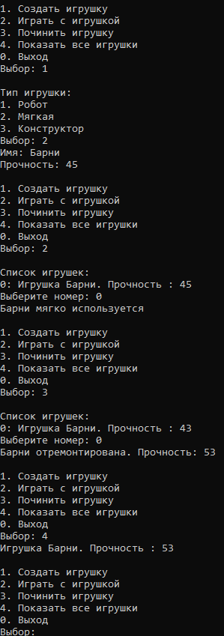

Рисунок 3 – Результат работы программы

Вывод

В ходе лабораторной работы были изучены принципы построения диаграмм классов при наследовании классов. Изучены такие понятия абстрактные классы, виртуальные методы, классы, закрытые для наследования, а также изменение работы метода родительского класса при его скрытии.

